野良猫による被害をなくし、
良い街にするために
チラシ参考例（下記①～④は必須項目）

私たちは、地域猫活動ボランティア【①活動団体の名称】を発足しました。
当会は、【②活動する地域(エリア)】で次の活動を実施していきます。

③活動内容
１
２
適正な餌やり

周辺の清掃

決められた時間に決められた場所で管理している猫に餌を与えます。
決められた場所にトイレを設置すると共に、周辺の清掃もします。

４
３
対象となる猫の不妊手術の実施

野良猫から飼い猫になるよう里親探しを実施します。

里親探し

不妊手術を行うことで、
これ以上増えなくなります。

この活動を進めていくためには、ここにお住まいの皆様のご理解をいただくことが、一番大切だと考えています。
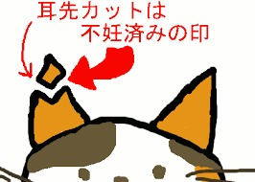
皆様のご理解とご協力をよろしくお願いします。

④お問い合わせ先
団体名：○○○○○ 代表者氏名：○○ ○○ 連絡先：０９０－○○○○－○○○○

飼い主には、ペットがその命を終えるまで適切に飼養する「終生飼養」の責任があります。
万が一に備え、ペットを預けられる人、世話をしてくれる人を見つけておきましょう。

